- PODEST DO POBORNIKA PYŁÓW ( nr inw. PST/P01/03607/2019 )
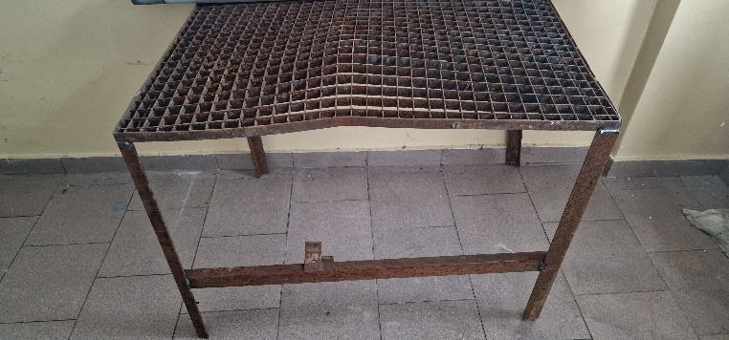
- MASZT 4M ( nr inw. NST/N01/03882/2019 )
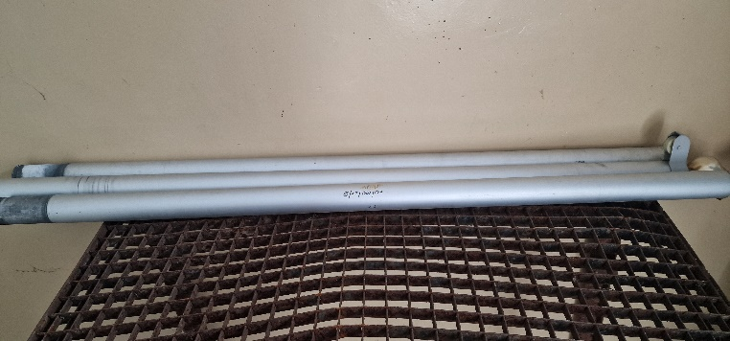

- BIURKO ( nr inw. M/M01/00758/2019 )
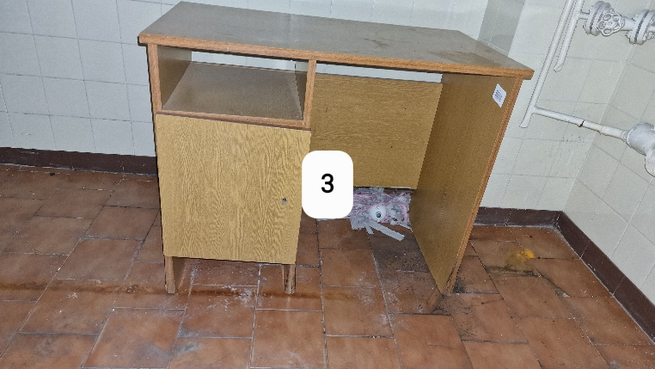
- KRZESŁO ( nr inw. M/M01/02472/2019 )
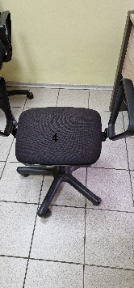

- REGAŁ ( nr inw. M/M01/00705/2019 )
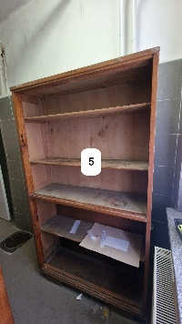
- REGAŁ ( nr inw. M/M01/00743/2019 )
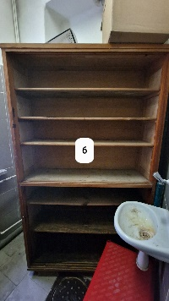
- SZAFKA ( nr inw. M/M01/01099/2019 )
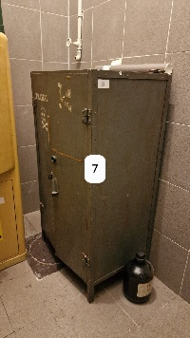
- KASA ( nr inw. M/M01/00734/2019 )
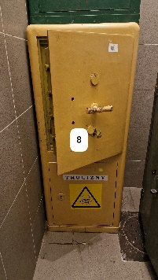

- SZAFKA ( nr inw. M/M01/00715/2019 )
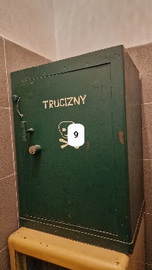
- WYCIĄG CHEMICZNY ( nr inw. PST/P01/00314/2019 )
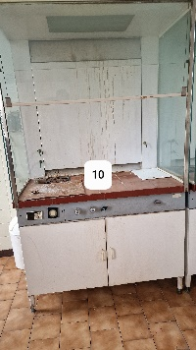
- WYCIĄG CHEMICZNY ( nr inw. PST/P01/00312/2019 )
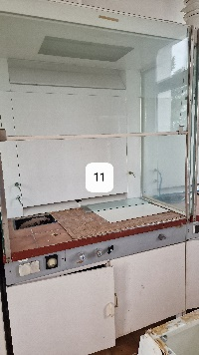
- WYCIĄG CHEMICZNY ( nr inw. PST/P01/00313/2019 )
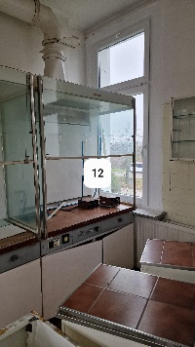

- PŁYTA ( nr inw. M/M01/01124/2019 )
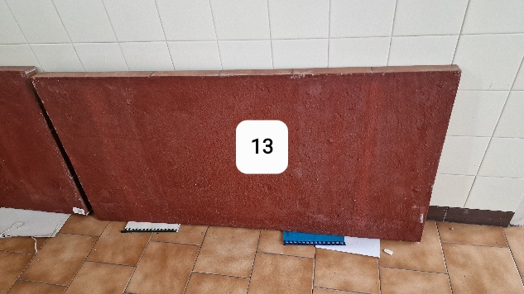
- PŁYTA ( nr inw. M/M01/01123/2019 )
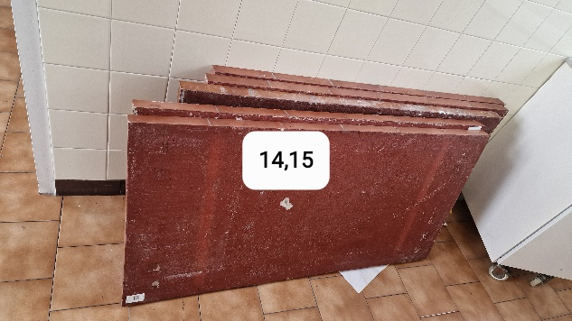
- PŁYTA ( nr inw. M/M01/01121/2019 )
- ZESTAW MEBLI LAB. SL3C ( nr inw. M/M01/03647/2019 )
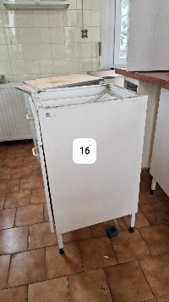

- STANOWISKO DO MYCIA SZKŁA ( nr inw. M/M01/03655/2019 )
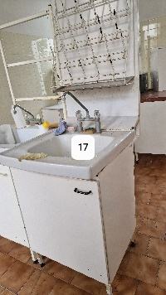
- SZAFKA ( nr inw. M/M01/01452/2019 )
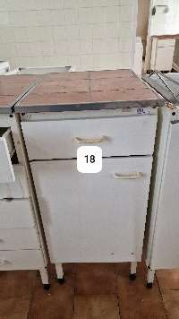
- SZAFKA ( nr inw. M/M01/01466/2019 )
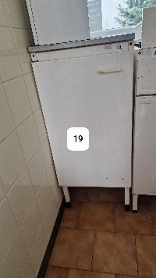

- SZAFKA ( nr inw. M/M01/01464/2019 )
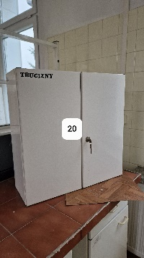

- SZAFKA ( nr inw. M/M01/01534/2019 )
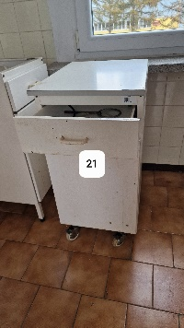
- SZAFKA ( nr inw. M/M01/01535/2019 )
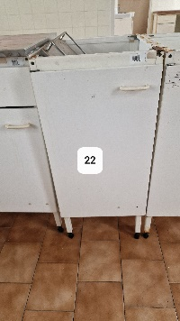
- SZAFKA ( nr inw. M/M01/01542/2019)
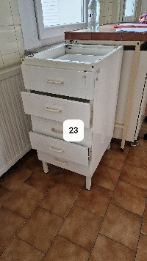
- SZAFKA ( nr inw. M/M01/01500/2019 )
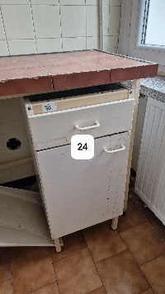

- SZAFKA ( nr. inw. M/M01/01497/2019 )
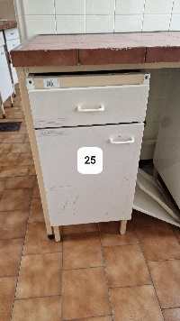
- PRZYSTAWKA ( nr inw. M/M01/01481/2019 )
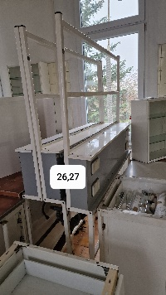
- PRZYSTAWKA ( nr inw. M/M01/01532/2019 )
- PRZYSTAWKA ( nr inw. M/M01/01482/2019 )
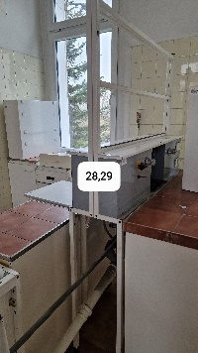

- PRZYSTAWKA ( nr inw. M/M01/01514/2019 )
- ZESTAW MEBLI LAB. ZL-9C ( nr inw. M/M01/01546/2019 )
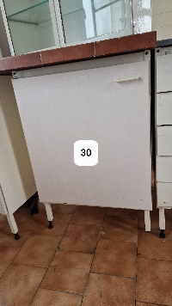
- ZESTAW MEBLI LAB. ZL-9C ( nr inw. M/M01/01510/2019 )
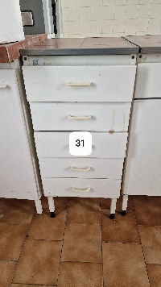
- STANOWISKO DO MYCIA SZKŁA ( nr inw. M/M01/01503/2019 )
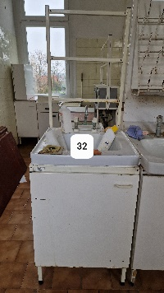

- SZAFKA ( nr inw. M/M01/01505/2019 )
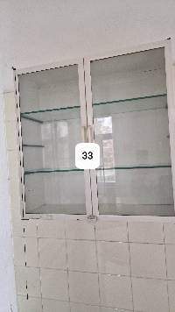
- SZAFKA ( nr inw. M/M01/01520/2019 )
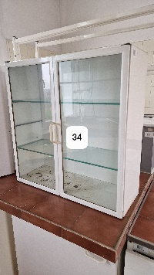
- SZAFKA ( nr inw. M/M01/01476/2019 )
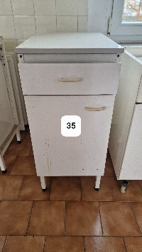
- SZAFKA ( nr inw. M/M01/01477/2019 )
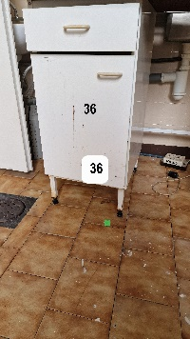

- SZAFKA ( nr inw. M/M01/01111/2019 )
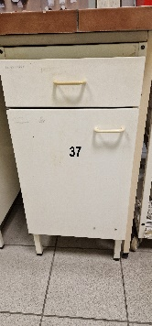
- SZAFKA ( nr inw. M/M01/01110/2019 )
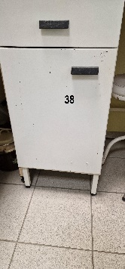
- SZAFKA ( nr inw. M/M01/01112/2019 )
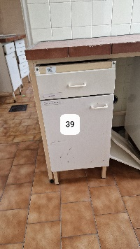
- SZAFKA ( nr inw. M/M01/02438/2019 )
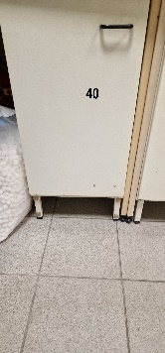

- ELEMENT PŁYTY ( nr inw. NST/N01/01034/2019 )
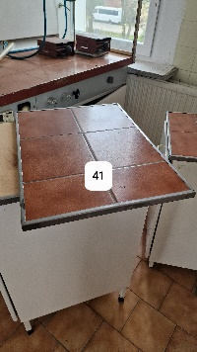
- ELEMENT PŁYTY ( nr inw. NST/N01/01039/2019 )
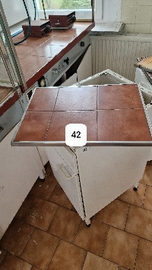
- STÓŁ ( nr inw. M/M01/01138/2019 )
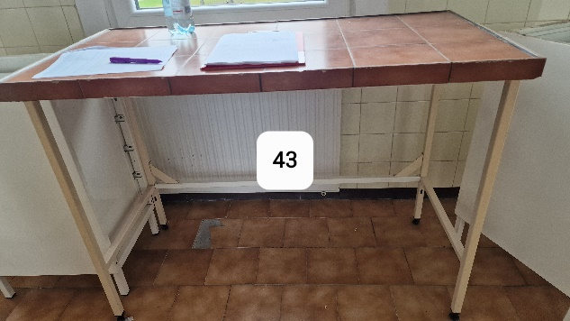
- STÓŁ ( nr inw. M/M01/01137/2019 )
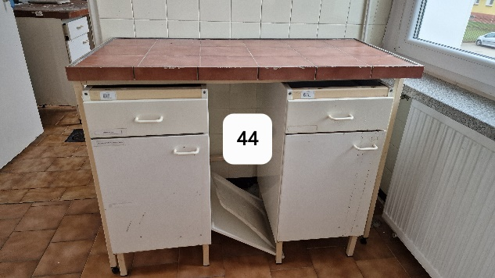

- SZAFKA ( nr inw. M/M01/03649/2019 )
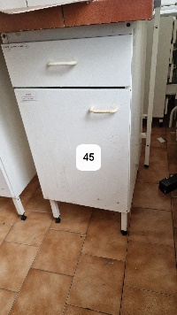
- SZAFKA ( nr inw. M/M01/03653/2019 )
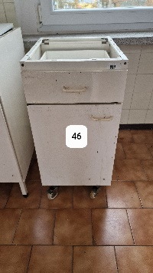
- SZAFKA ( nr inw. M/M01/03660/2019 )
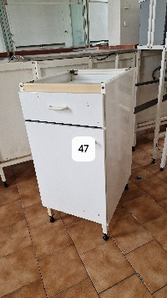
- SZAFKA ( nr inw. M/M01/03665/2019 )
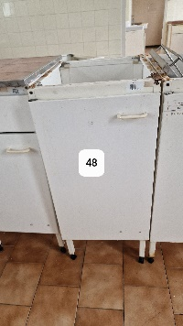

- SZAFKA ( nr inw. M/M01/03651/2019 )
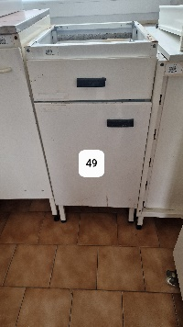
- SZAFKA ( nr inw. M/M01/03668/2019)
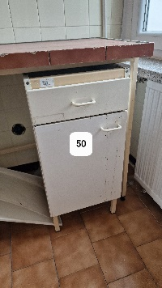
- SZAFKA ( nr inw. M/M01/03659/2019 )
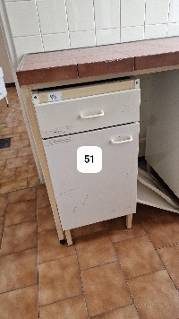
- SZAFKA ( nr inw. M/M01/03667/2019)
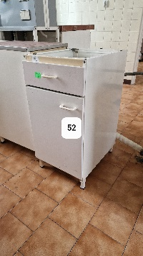

- SZAFKA ( nr inw. M/M01/03648/2019 )
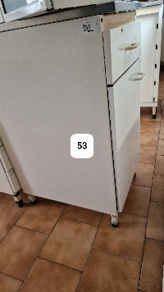
- SZAFKA ( nr inw. M/M01/03664/2019 )
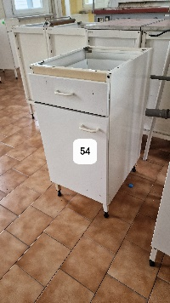
- SZAFKA ( nr inw. M/M01/03652/2019 )
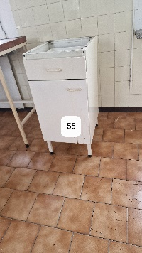
- SZAFKA ( nr inw. M/M01/03658/2019 )
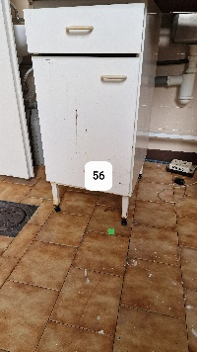

- SZAFKA ( nr inw. M/M01/03716/2019)
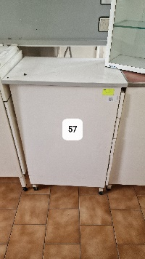
- SZAFKA ( nr inw. M/M01/03715/2019 )
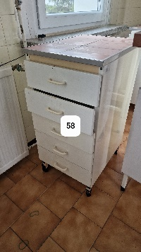
- SZAFKA ( nr inw. M/M01/03714/2019 )
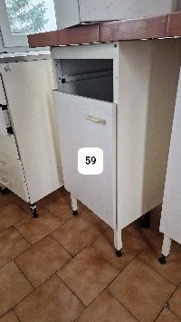
- SZAFKA ( nr inw. M/M01/03712/2019 )
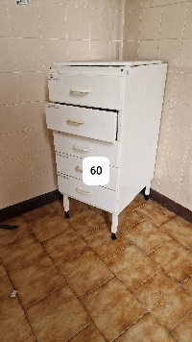

- SPEKTROFOTOMETR UV-VIS Cary ( nr inw. ST/801/03267/2019 )
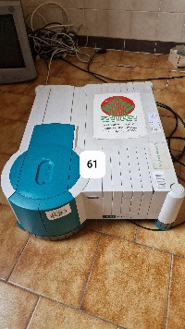
- WIESZAK NA PAPIER ( nr inw. M/M01/14801/2019 )
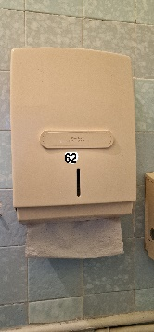
- STOLIK TURYSTYCZNY ( nr inw. M/M01/14799/2019 )
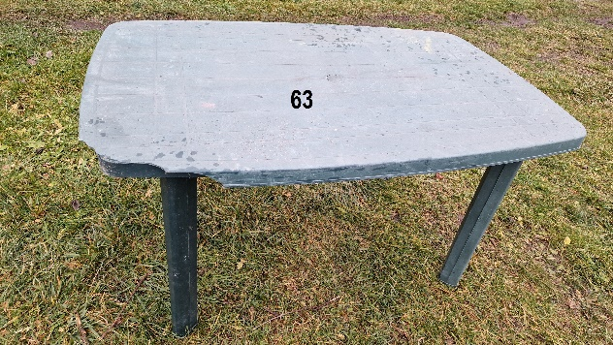
- STOŁECZEK Z OPARCIEM ( nr inw. M/M01/14676/2019 )
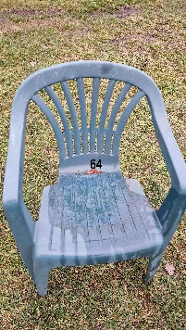

- STOŁECZEK Z OPARCIEM ( nr inw. M/M01/15159/2019 )
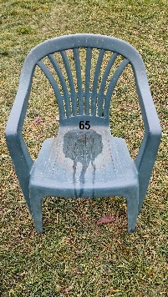
- GARAŻ METALOWY ( nr inw. NST/N01/00171/2019 )
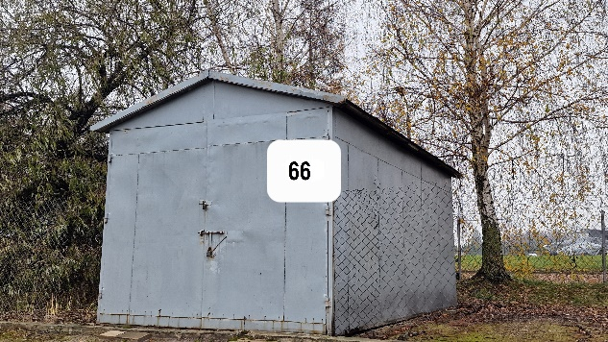

- UMYWALKA ( nr inw. NST/N01/00850/2019 )
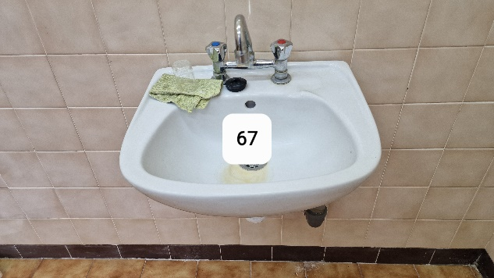
- KRZESŁO ( nr inw. M/M01/04486/2019 )
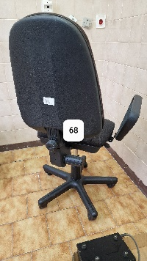

- PRZYSTAWKA ( nr inw. M/M01/01540/2019 )
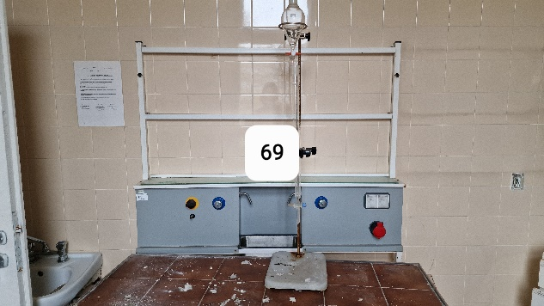
- PRZYSTAWKA ( nr inw. M/M01/01495/2019 )
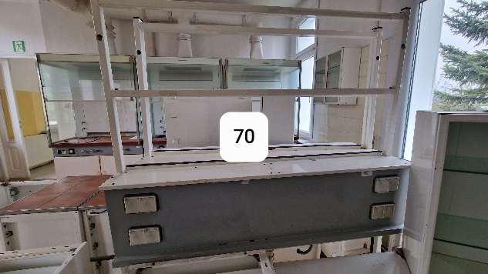
- ZESTAW MEBLI LAB. ZL-9C ( nr inw. M/M01/01499/2019 )
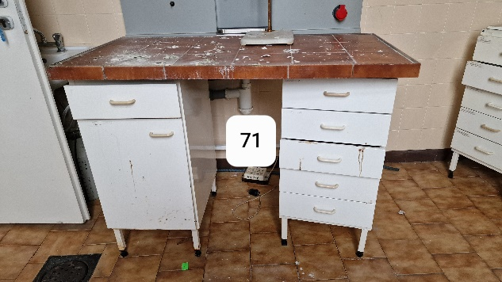
- ZESTAW MEBLI LAB. ZL-9C ( nr inw. M/M01/01545/2019 )
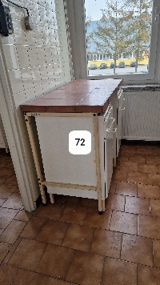

- SZAFKA ( nr inw. M/M01/01523/2019 )
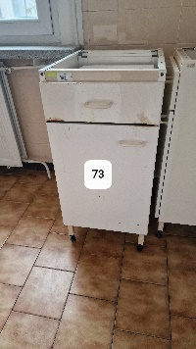
- SZAFKA ( nr inw. M/M01/01524/2019 )
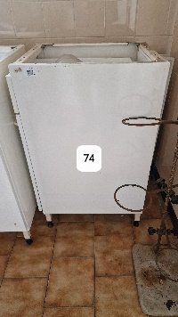
- SZAFKA ( nr inw. M/M01/01522/2019 )
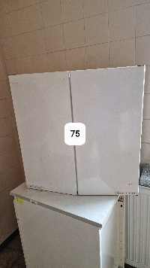
- SZAFKA ( nr inw. M/M01/00699/2019 )
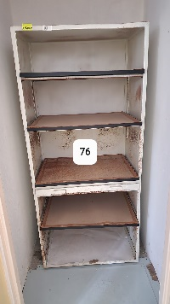

- SZAFKA ( nr inw. M/M01/00697/2019 )
- SZAFKA ( nr inw. M/M01/00702/2019 )
- SZAFKA ( nr inw. M/M01/00736/2019 )
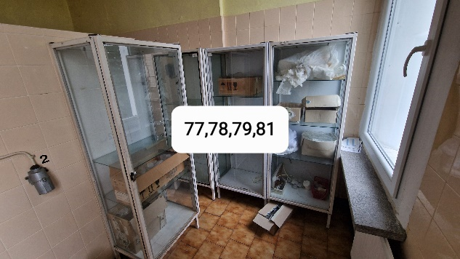
- STÓŁ ( nr inw. M/M01/00712/2019 )
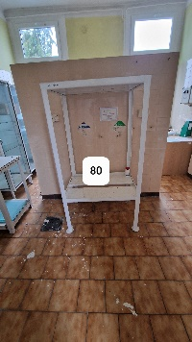
- SZAFKA ( nr inw. M/M01/00700/2019 )
- STOLIK ( nr inw. M/M01/01115/2019 )
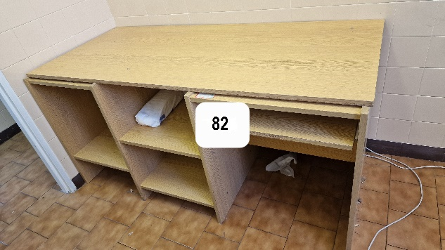

- STOLIK ( nr inw. M/M01/00696/2019 )
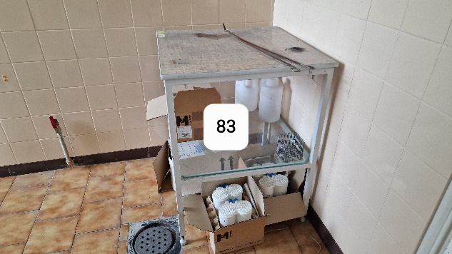
- BIURKO ( nr inw. M/M01/02478/2019 )
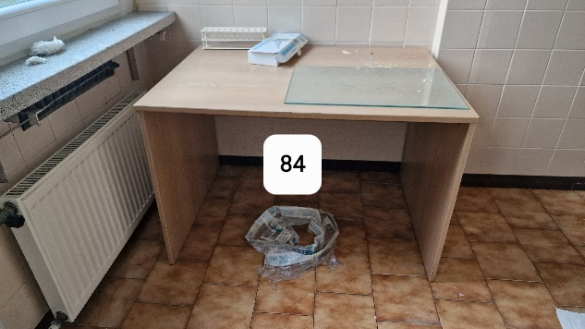
- TABORET ( nr inw. M/M01/02626/2019 )
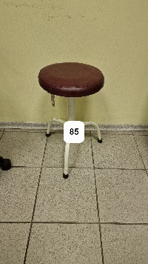
- WYCIĄG CHEMICZNY ( nr inw. PST/P01/00240/2019 )
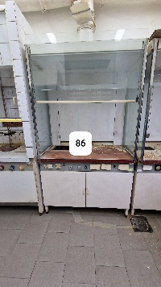

- WYCIĄG CHEMICZNY ( nr inw. PST/P01/00241/2019 )
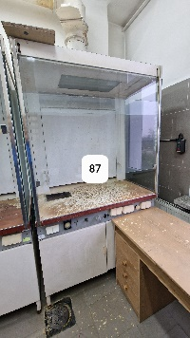
- WYCIĄG CHEMICZNY ( nr inw. PST/P01/00686/2019 )
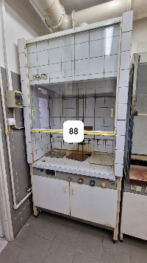
- STÓŁ ( nr inw. M/M01/00733/2019 )
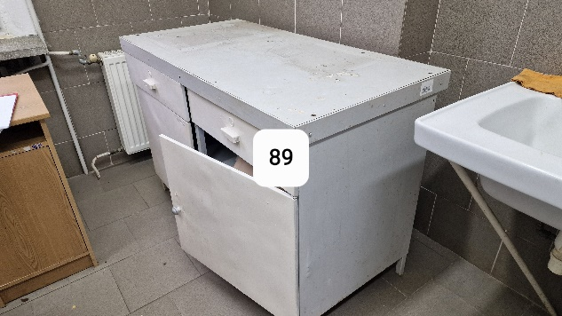
- STÓŁ ( nr inw. M/M01/00724/2019 )
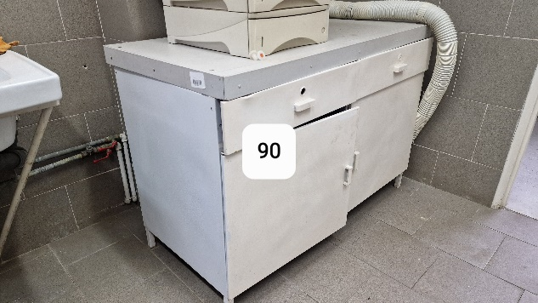

- ZLEWOZMYWAK ( nr inw. NST/N01/00685/2019 )
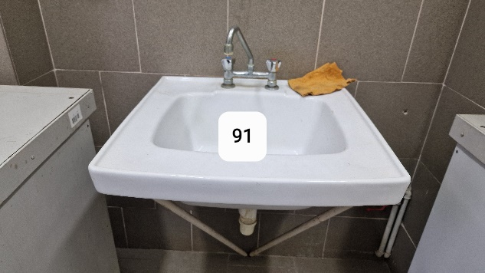
- BIURKO ( nr inw. M/M01/02549/2019 )
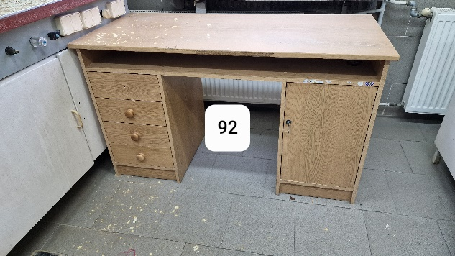
- SZAFKA ( nr inw. M/M01/00718/2019 )
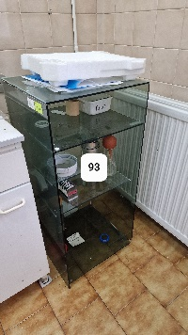
- SZAFKA ( nr inw. M/M01/01485/2019 )
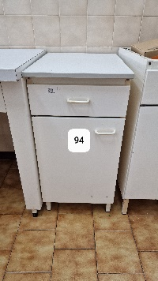

- SZAFKA ( nr inw. M/M01/01521/2019 )
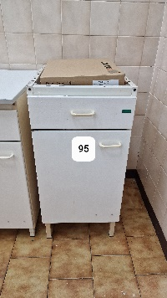
- BLAT ( nr inw. M/M01/01108/2019 )
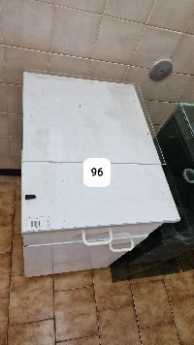
- SZAFKA ( nr inw. M/M01/02435/2019 )
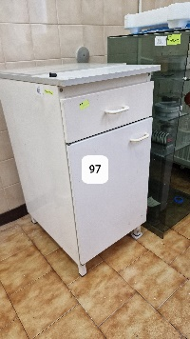
- STÓŁ ( nr inw. M/M01/02442/2019 )
- STÓŁ ( nr inw. M/M01/02441/2019 )
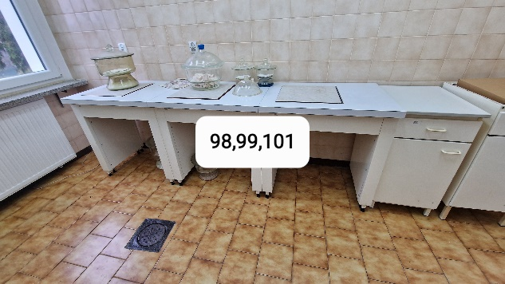

- KOSZ ( nr inw. M/M01/02481/2019 )
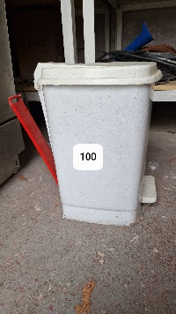
- STÓŁ ( nr inw. M/M01/02570/2019 )
- CHŁODZIARKA ( nr inw. NST/N01/01243/2019 )
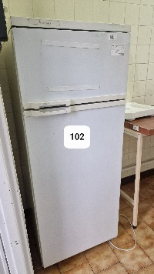
- SZAFKA ( nr inw. M/M01/00728/2019 )
- SZAFKA ( nr inw. M/M01/00707/2019 )
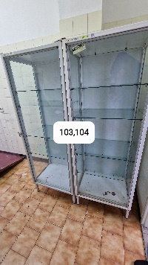

- STÓŁ ( nr inw. M/M01/00725/2019 )
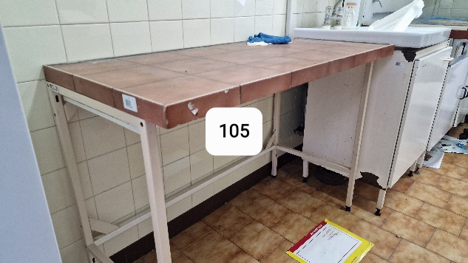
- STANOWISKO DO MYCIA SZKŁA ( nr inw. M/M01/01502/2019 )
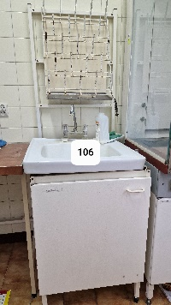
- BLAT ( nr inw. M/M01/01107/2019 )
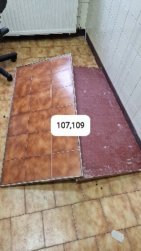
- WYCIĄG CHEMICZNY ( nr inw. PST/P01/00498/2019 )
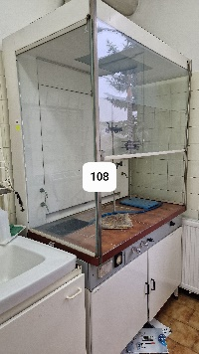

- BLAT ( nr inw. M/M01/03654/2019 )
- KRZESŁO ( nr inw. M/M01/04485/2019 )
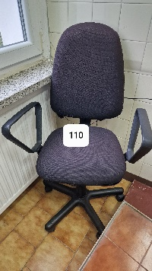
- BIURKO ( nr inw. M/M01/00698/2019 )
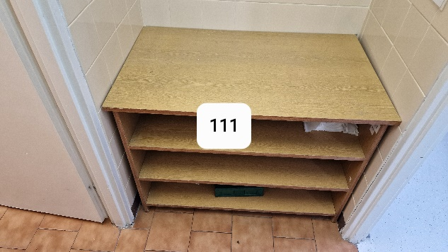
- KRZESŁO ( nr inw. M/M01/00720/2019 )
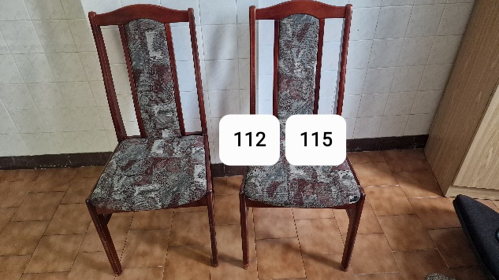

- SZAFA ( nr inw. M/M01/00710/2019 )
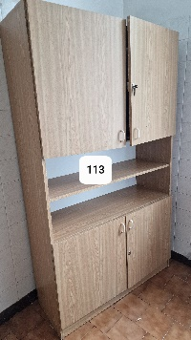
- BIURKO ( nr inw. M/M01/02465/2019 )
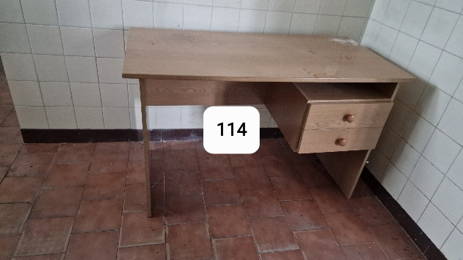
- KRZESŁO ( nr inw. M/M01/04487/2019 )
- KRZESŁO ( nr inw. M/M01/04483/2019 )
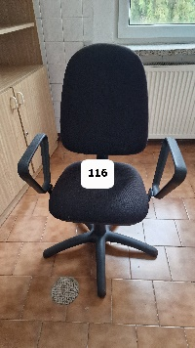

- BIURKO ( nr inw. M/M01/00796/2019 )
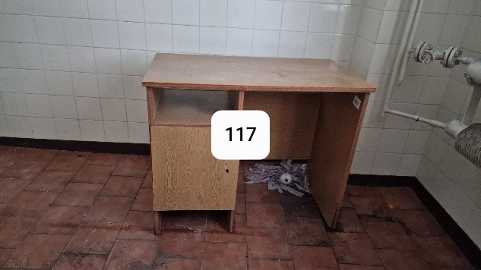
- BIURKO ( nr inw. M/M01/02451/2019 )
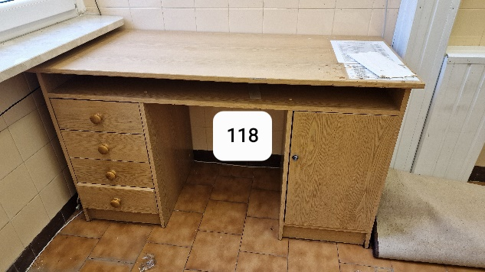
- SZAFA DREWNIANA ( nr inw. M/M01/08874/2019 )
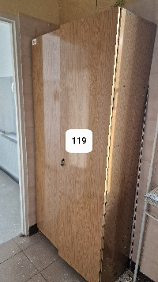
- BIURKO ( nr inw. M/M01/00708/2019 )
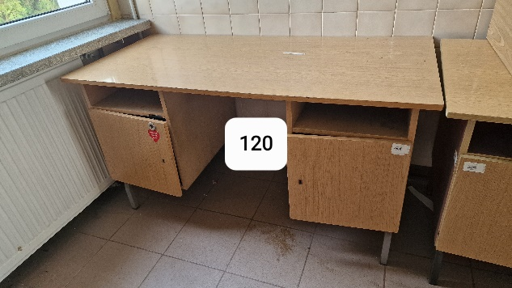

- BIURKO ( nr inw. M/M01/00709/2019 )
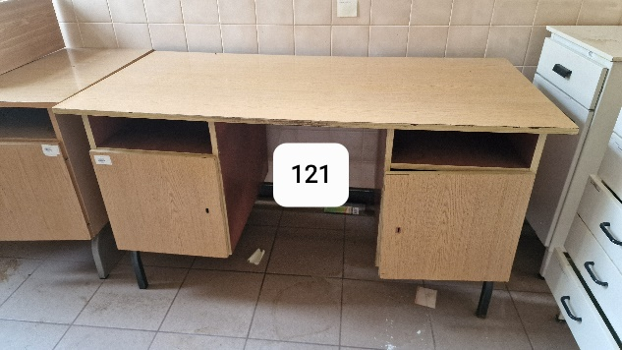
- BLAT ( nr inw. M/M01/01114/2019 )
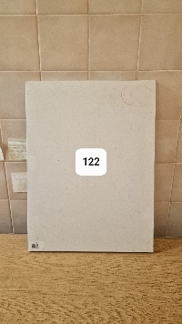
- SZAFKA ( nr inw. M/M01/02440/2019 )
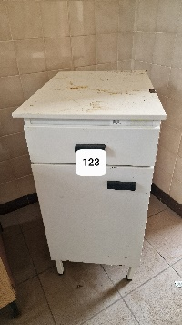
- PÓŁKA ( nr inw. M/M01/02809/2019 )
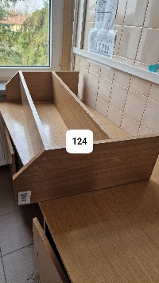

- PÓŁKA ( nr inw. M/M01/02849/2019 )
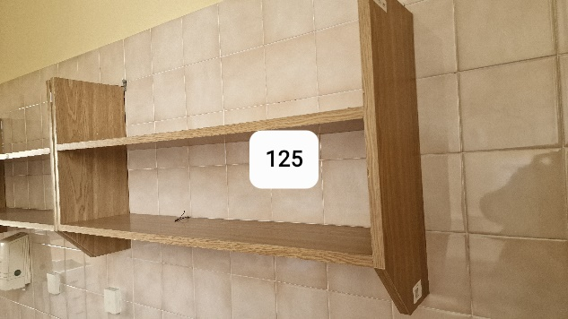
- PÓŁKA ( nr inw. M/M01/02850/2019 )
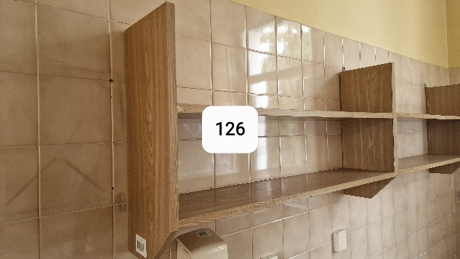
- SZAFKA ( nr inw. M/M01/03662/2019 )
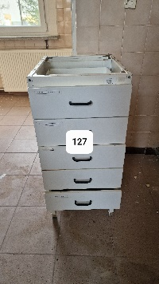
- DRUKARKA HP LASER JET ( nr inw. PST/P01/02678/2019 )
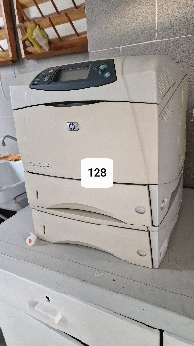

- DRUKARKA ( nr inw. NST/N01/05102/2019 )
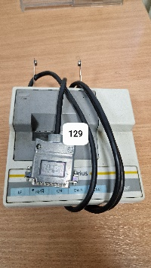
- SZNUR ELEKTRYCZNY ( nr inw. NST/N01/09585/2019 )
- SZNUR ELEKTRYCZNY ( nr inw. NST/N01/09586/2019 )
- SZNUR ELEKTRYCZNY ( nr inw. NST/N01/10403/2019 )
- SZNUR ELEKTRYCZNY ( nr inw. NST/N01/10404/2019 )
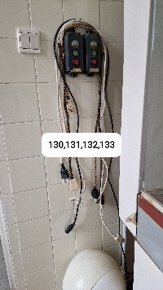
- WIESZAK NA PAPIER ( nr inw. M/M01/15421/2019 )
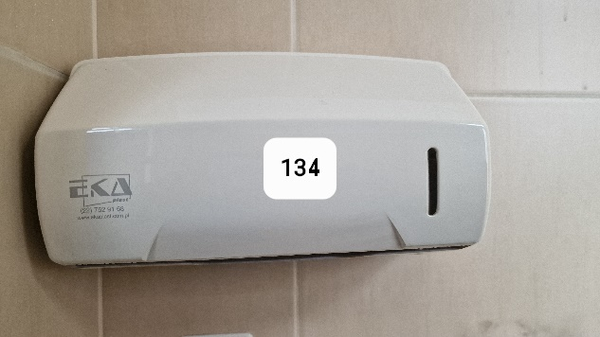
- INSTALACJA ALARMOWA
